프로젝트명: 4 SKIN
마르미-III 1.0 산출물 양식
문서번호: M070
Version 1.0

박 지 숙

4조

제.개정 이력서
버전 | 제.개정 일자 | 제.개정 페이지 및 내용 | 작성자 | 승인자
1.0 | 2019/12/02 | 제정 | 박지숙 | 박지숙

목차
1. 미니프로젝트 정의 4
2. 미니프로젝트 수행 일정계획 5
3. 미니프로젝트 수행 팀 구성 5
4. 산출물 통합방안 5
5. 미니프로젝트 품질관리 활동 정의 6
5.1 미니프로젝트 품질관리 전략 6
5.2 미니프로젝트별 품질관리 방안 6
5.3 미니프로젝트 간 품질관리 방안 6

미니프로젝트 정의
미니프로젝트 | 유스케이스 | 컴포넌트 | 구분 | 선행  미니프로젝트
MP1 | 배송접수 | DeliveryWebService | 자체개발 | N/A
MP1 | 배송취소 | DeliveryWebService | 자체개발 | N/A
MP1 | 배송상태확인 | DeliveryWebService | 자체개발 | N/A
MP2 | 화장품목록검색 | OrderMgr  ComsMgt | 자체개발  자체개발 | MP1
MP2 | 장바구니관리 | ComsCartProxy  ShoppingCartMgt | 서비스이용  자체개발 | MP1
MP2 | 화장품주문 | OrderMgr  OrderMgt  StockSystemProxy  AccountSystemProxy | 자체개발  자체개발  재사용  재사용 | MP1
MP2 | 주문조회 | OrderMgr  OrderMgt | 자체개발 | MP1
MP2 | 주문취소 | OrderMgr  OrderMgt  AccountSystemProxy  StockSystemProxy | 자체개발  자체개발  재사용  재사용 | MP1
MP2 | 배송요청 | DeliveryMgt | 배송 웹 서비스 이용 | MP1
MP2 | 배송취소 | DeliveryMgt | 배송 웹 서비스 이용 | MP1
MP2 | 배송상태확인 | DeliveryMgt | 배송 웹 서비스 이용 | MP1
MP2 | 고객정보관리 | CustomerMgr  CustomerMgt | 자체개발 | MP1

미니프로젝트 수행 일정계획
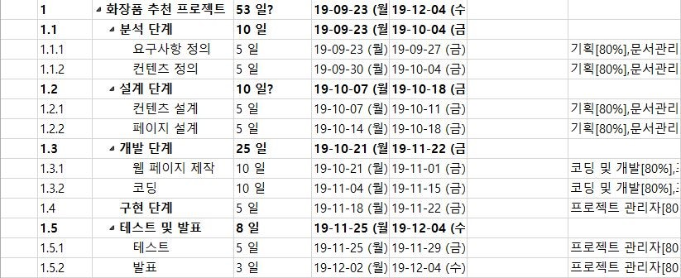
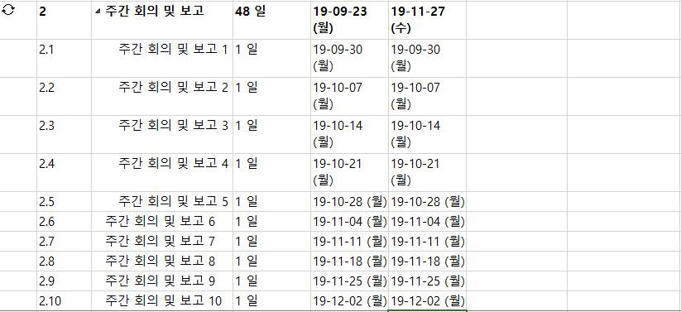

미니프로젝트 수행 팀 구성
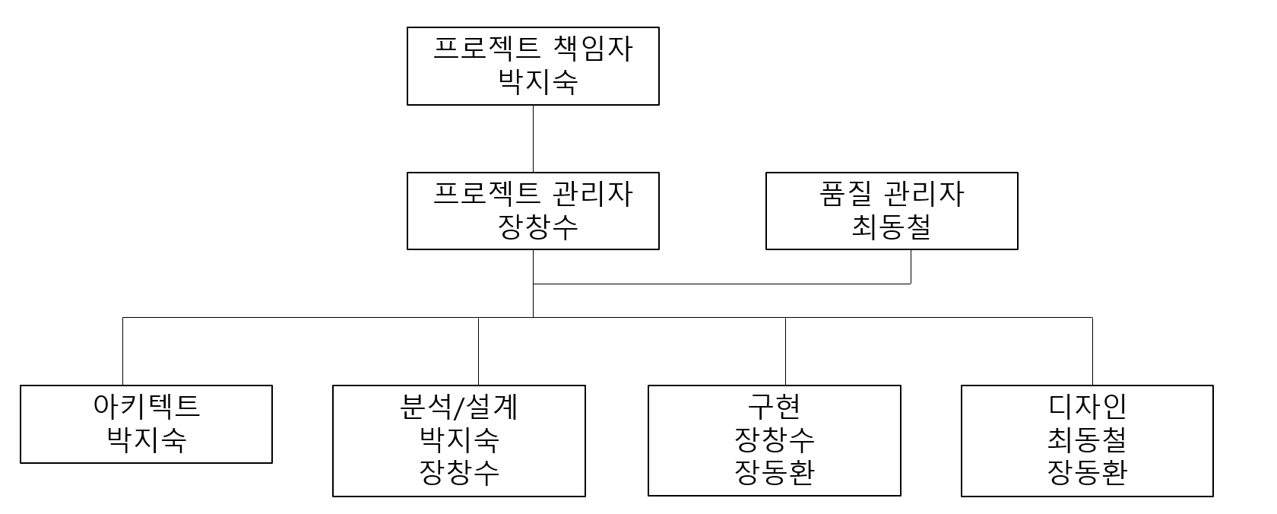

산출물 통합방안
통합대상 산출물 | 통합방안 | 통합절차 | 담당자 | 비고
CustomerMgr | 파일서버(Gigabox)에 각 미니 프로젝트 완료시점에 취합한다. | 각 미니 프로젝트 완료시점에 통합테스트를 완료한 최종 컴포넌트를 취합한다. | 박지숙
CustomerMgt | 파일서버(Gigabox)에 각 미니 프로젝트 완료시점에 취합한다. | 각 미니 프로젝트 완료시점에 통합테스트를 완료한 최종 컴포넌트를 취합한다. | 박지숙
OrderMgr | 파일서버(Gigabox)에 각 미니 프로젝트 완료시점에 취합한다. | 각 미니 프로젝트 완료시점에 통합테스트를 완료한 최종 컴포넌트를 취합한다. | 장창수
ShoppingCartMgt | 파일서버(Gigabox)에 각 미니 프로젝트 완료시점에 취합한다. | 각 미니 프로젝트 완료시점에 통합테스트를 완료한 최종 컴포넌트를 취합한다. | 장창수
BookMgt | 파일서버(Gigabox)에 각 미니 프로젝트 완료시점에 취합한다. | 각 미니 프로젝트 완료시점에 통합테스트를 완료한 최종 컴포넌트를 취합한다. | 최동철
OrderMgt | 파일서버(Gigabox)에 각 미니 프로젝트 완료시점에 취합한다. | 각 미니 프로젝트 완료시점에 통합테스트를 완료한 최종 컴포넌트를 취합한다. | 장동환
DeliveryMgt | 파일서버(Gigabox)에 각 미니 프로젝트 완료시점에 취합한다. | 각 미니 프로젝트 완료시점에 통합테스트를 완료한 최종 컴포넌트를 취합한다. | 장동환

미니프로젝트 품질관리 활동 정의

미니프로젝트 품질관리 전략
- 미니프로젝트별 품질담당자 선임 후 집중관리
- 의존성있는 모든 미니프로젝트간 통합 품질관리 수행
- 중복 기능 컴포넌트 개발 방지

미니프로젝트별 품질관리 방안
미니  프로젝트 | 산출물 | 수행방안 | 점검기준 | 합격수준 | 품질  담당자
MP1 | 컴포넌트코드 | 통합테스트 | 배송접수 UC  배송취소 UC  배송상태확인 UC | 기능성, 재사용성 | 박지숙
MP2 | 컴포넌트코드 | 통합테스트 | 화장품목록검색 UC  장바구니관리 UC  화장품주문 UC  주문조회 UC  주문취소 UC  결제확인 UC  주문완료 UC  배송상태확인 UC  고객정보관리 UC | 기능성, 재사용성 | 장창수

미니프로젝트 간 품질관리 방안
산출물 | 관련 미니프로젝트 | 수행방안 | 점검기준 | 합격수준 | 품질  담당자
컴포넌트코드 | MP1, MP2 | 통합테스트, 시스템테스트 | 유스케이스, 테스트설계서 | 기능성, 재사용성 | 장동환

